**EJERCICIO 9**

fun main() {

var res=3 in 1..10

println("3 esta en el intervalo de 1..10? =$res")

res=10 in 15..30

println("10 esta en el intervalo de 15..30? =$res")

res=7 in 5..10

println("7 esta en el intervalo de 5..10? =$res")

res=2 in 1..3

println("2 esta en el intervalo de 1..3? =$res")

res=5 in 6..10

println("5 esta en el intervalo de 6..10?")

res='c' in 'a'..'f'

println("c esta en el intervalo de a..f? =$res")

res='h' in 'a'..'f'

println("h esta en el intervalo de a..f? =$res")

}

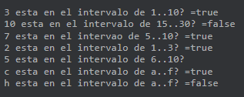

**EJERCICIO 10**

fun main() {

var res=5 !in 1..10

println("5 esta en el intervalo de 1..10? =$res")

res=16 !in 15..30

println("16 esta en el intervalo de 15..30? =$res")

res=2 !in 5..10

println("2 esta en el intervao de 5..10? =$res")

res=3 !in 1..3

println("3 esta en el intervalo de 1..3? =$res")

res=7 !in 6..10

println("7 esta en el intervalo de 6..10?")

res='g' !in 'a'..'f'

println("g esta en el intervalo de a..f? =$res")

res='e' in 'a'..'f'

println("e esta en el intervalo de a..f? =$res")

}

